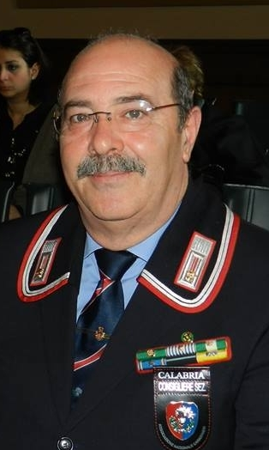

Informazioni personali

Nome |  | [SICA Gerardo ]
Indirizzo |  | [ via Farete Timparello, 34, 87050, Mangone (CS)]
Telefono |  | 09841900151 - 3478722469
E-mail |  | sicagerardo@live.it

Nazionalità |  | italia

Data di nascita |  | [ 7 nov. 1956 – Giffoni Valle Piana (SA) ]

Esperienza lavorativa

• Date (da – a) |  | [ arruolato nell’Arma dei Carabinieri il 24 lug. 1976. ]  ha frequentato il 30° corso sottufficiali Arma CC dal 1977 al 1979;  dal 1982 ha retto i seguenti comandi: Staz. CC Gorga (Roma); Aliquota Radiomobile CC Rogliano (CS); Stazione CC Martirano Lombardo (CZ); Stazione CC Falerna (CZ); Stazione CC Colosimi (CS); Stazione CC Paola.  31/12/2011 in congedo.
• grado |  | Luogotenente dei Carabinieri nella riserva
• Tipo di azienda o settore |  | Arma dei Carabinieri
• Tipo di impiego |  | Comandante di Stazione Carabinieri
• Principali mansioni e responsabilità |  | Comandante Stazione Carabinieri e Comandante Aliquota Radiomobile

Istruzione e formazione

• Date (da – a) |  | anno accademico 2006-2007 / 2014-2015
• Nome e tipo di istituto di istruzione |  | laurea in Scienze dell’Amministrazione
 |  | laurea magistrale in giurisprudenza
• corsi , specializzazioni e attestazioni varie |  | Criminologo forense;  Specializzato Radiomontatore per Ministero Difesa;  Informatica per adulti;  Corso legislazione e sicurezza sui luoghi di lavoro;  operatore SDI;  3 corsi di aggiornamento professionale;  salute e sicurezza nei cantieri;  procedure medico legali negli accertamenti urgenti di P.G;  operatore DAE-A su aut. Centro Formazione Permanente – C.O. 118 – ASP Cosenza – Medicina dell’emergenza e dei disastri.
Onorificenze |  | Croce d’oro per anzianità di servizio; medaglia d’argento al merito comando Stazione; medaglia d’oro al merito di lungo comando, medaglia mauriziana per cinque lustri di carriera militare Cavaliere al merito della Repubblica Italiana.

